从电路原理图自动生成各个元件的版图的方法

1. 打开电路图，点击左上角菜单Tools -> Design Synthesis -> Layout XL

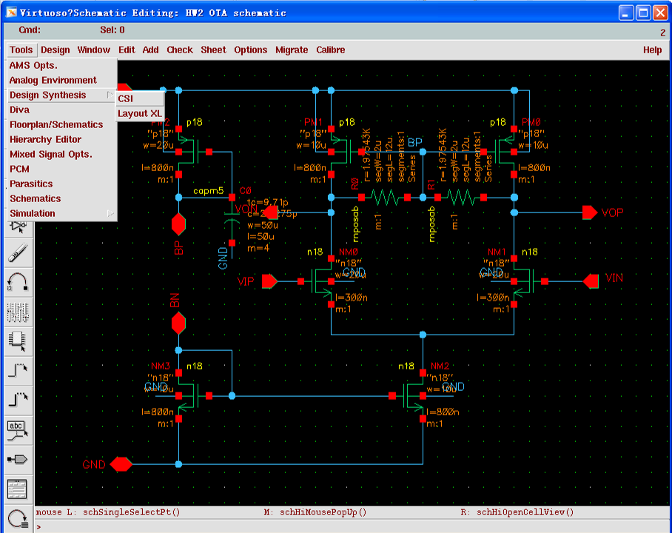

2. 在弹出的对话框中选择Create New:
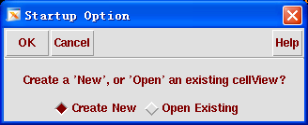

3. 设置生成的版图的Cell Name和View Name:
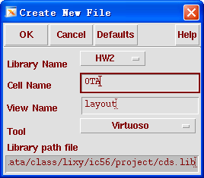

4. 此时，layout编辑器和schematic编辑器同时出现：
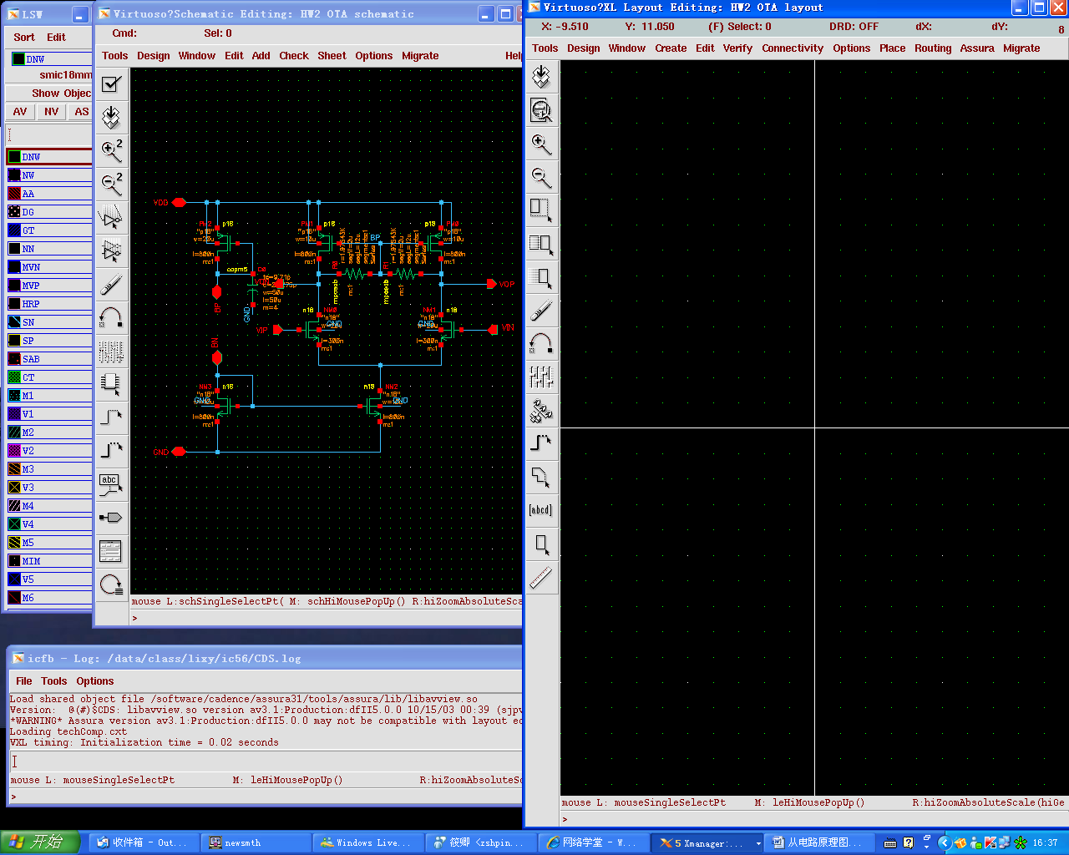

5. 在layout编辑器中选择左上角菜单Design -> Gen From Source...，弹出设置对话框：
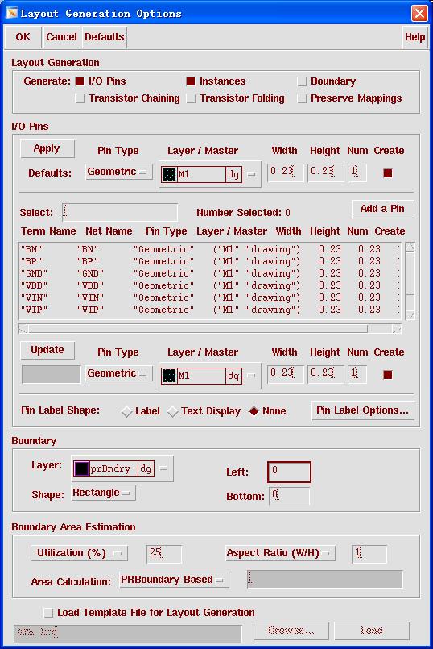
选择生成哪些对象
设置默认的I/O Pin的尺寸、层
单独设置I/O Pin的尺寸、层
选择并设置是否在Pin上加Lable

可按需要自行设定，之后点OK，就会在版图中生成电路图中的各个元件：
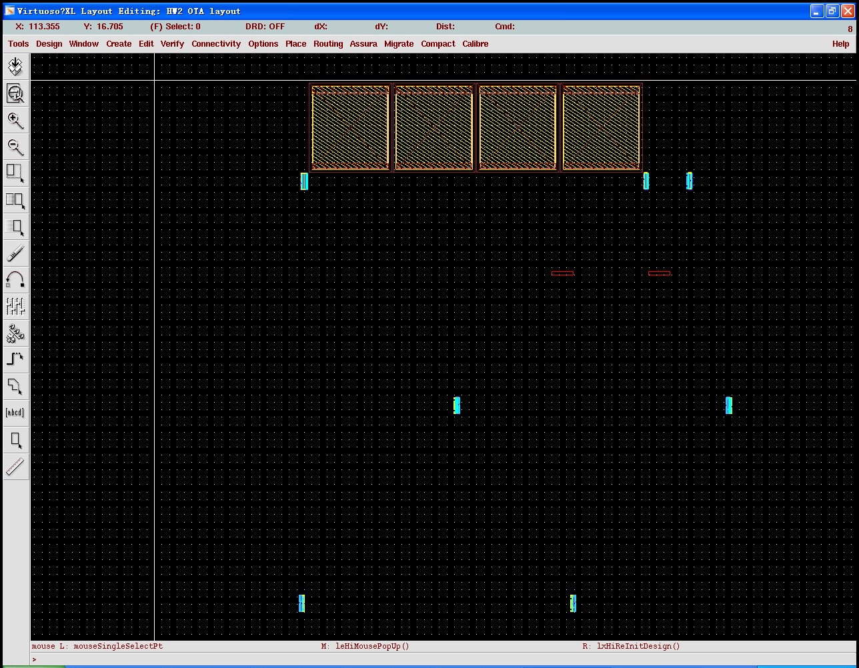
如果需要显示各个元件的连接关系，选择Options -> Display，把net勾上即可
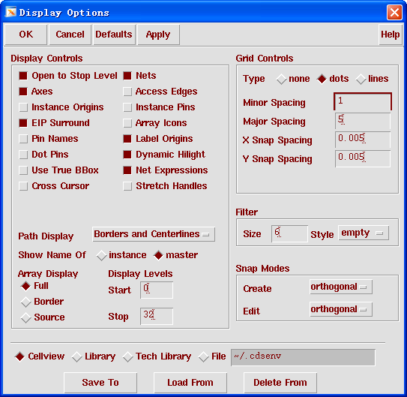

最后就成这样了：
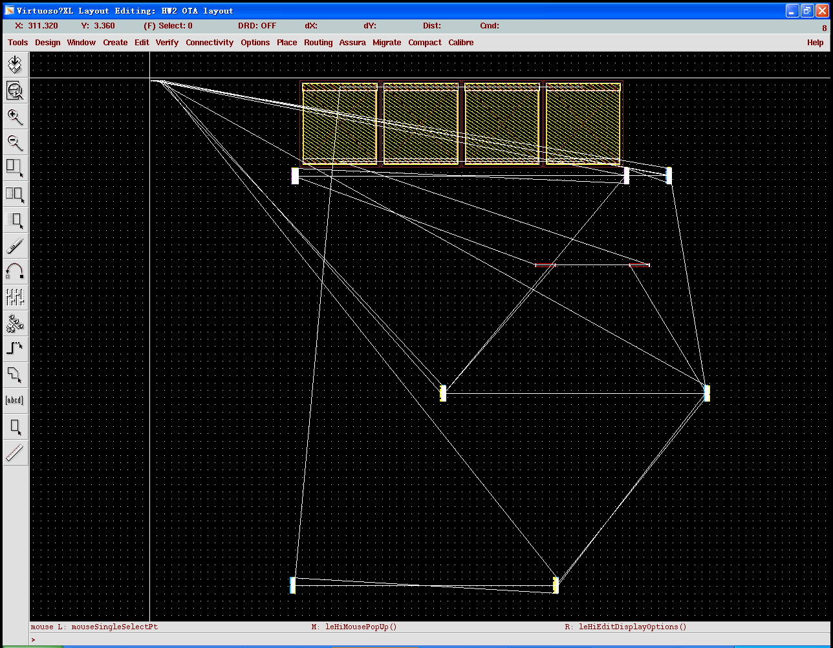

后面就是布局和连线的工作了

